МКОУ «Зехидинская ООШ» имени Магомедова Б.Ш.



Отчёт о проведении

Единого урока безопасности в сети «Интернет»

2020/2021уч.г.

Единый урок представляет собой цикл мероприятий для школьников, направленных на повышение уровня кибербезопасности и цифровой грамотности, а также на обеспечение внимания родительской и педагогической общественности к проблеме обеспечения безопасности и развития детей в информационном пространстве.

В рамках Единого урока в нашей школе прошли тематические уроки, видеопросмотры «Безопасность в сети Интернет», классные часы.

Для учащихся 1-4 классах была проведена беседа «Что такое Интернет?», показана презентация «Безопасность детей в Интернете» и вручены памятки о правилах поведения в сети Интернет.

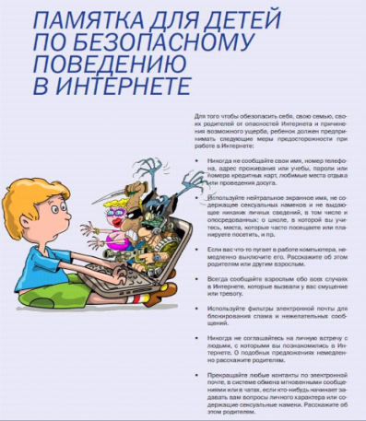 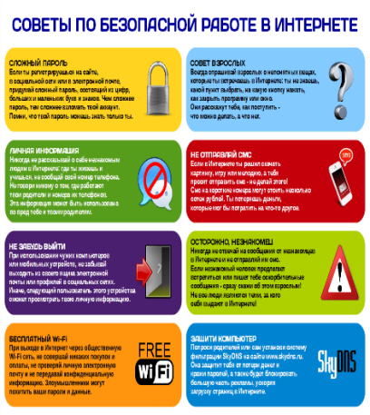

Учащиеся 5-9 классов приняли участие во внеклассном мероприятии «Безопасный интернет» с просмотром презентаций и видеофильма. Учащиеся обсуждали вопрос об угрозах, которые исходят из сети Интернета, угрожая

человеку, персональному компьютеру.

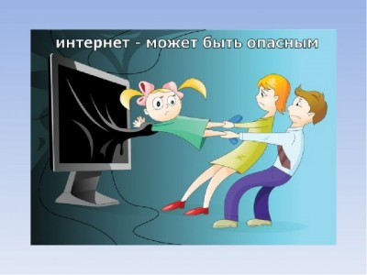

Классными руководителями были проведены классные часы на тему:  « Мы и Интернет»

Вывод:

Учащиеся познакомились с правилами ответственного и безопасного поведения в современной информационной среде и способами защиты от противоправных посягательств в сети Интернет.

Приложение

Фотоотчёт

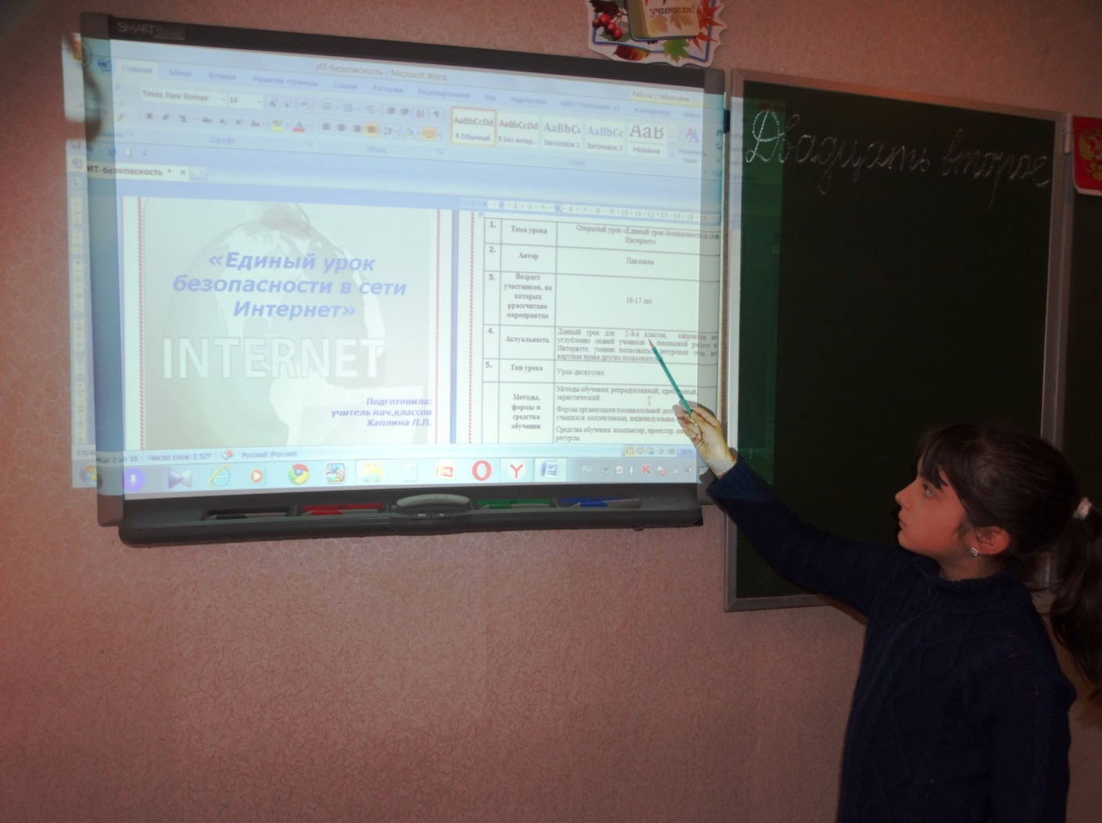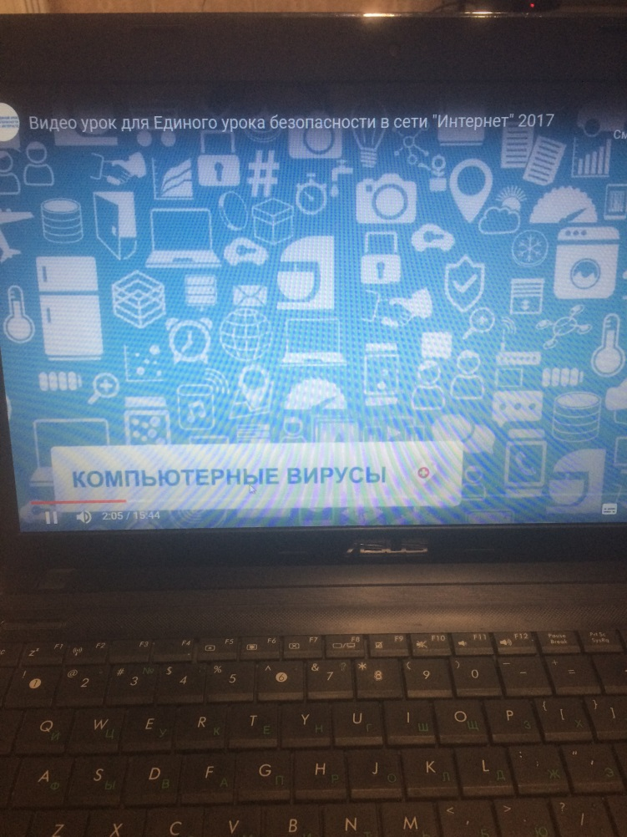

[https://y https://y out u.be/D7n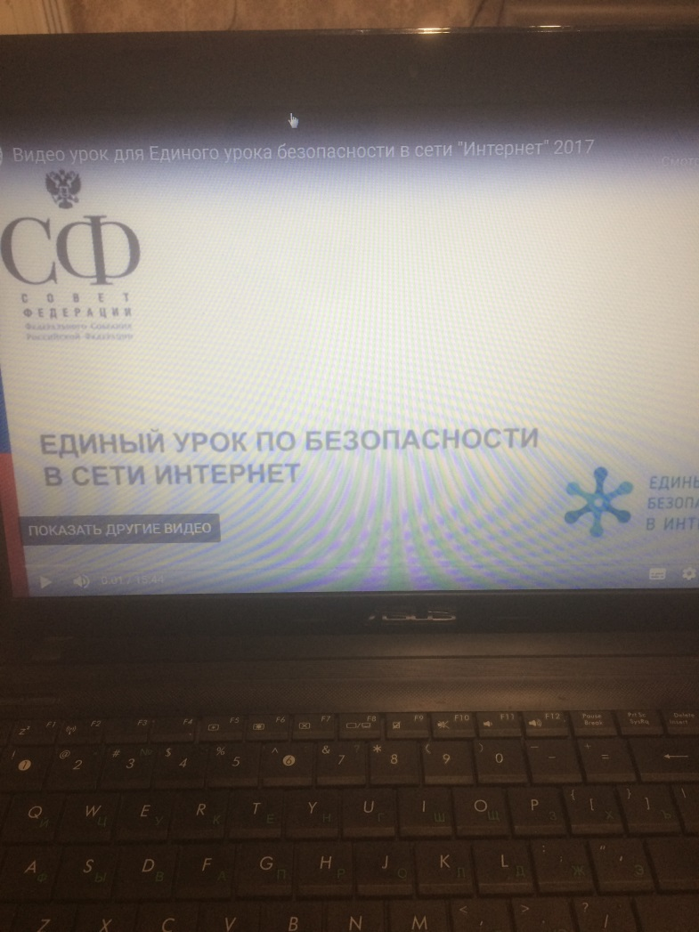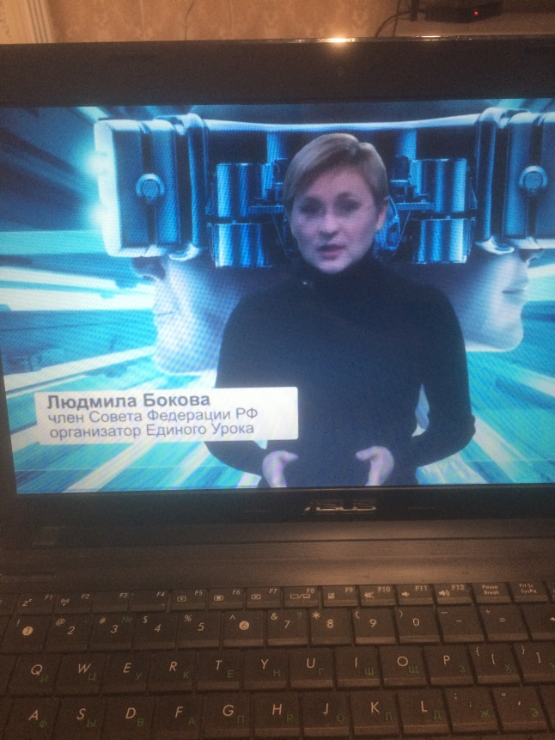EYpoRFOAoutu.be/D7nEYpoRFOA](https://youtu.be/D7nEYpoRFOA)

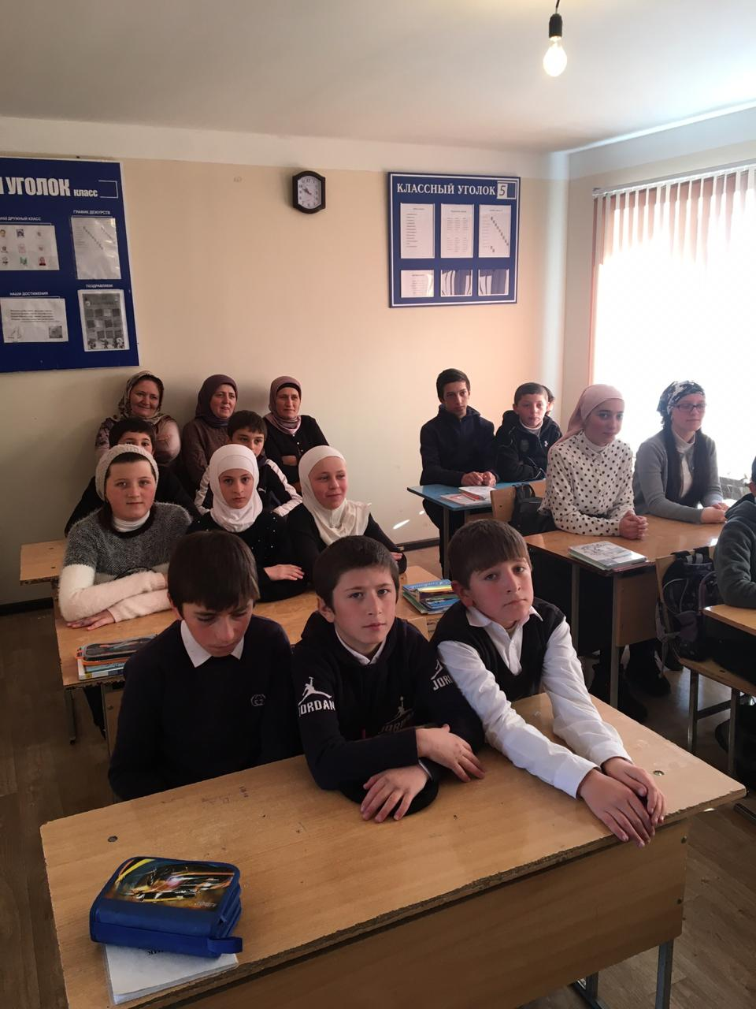

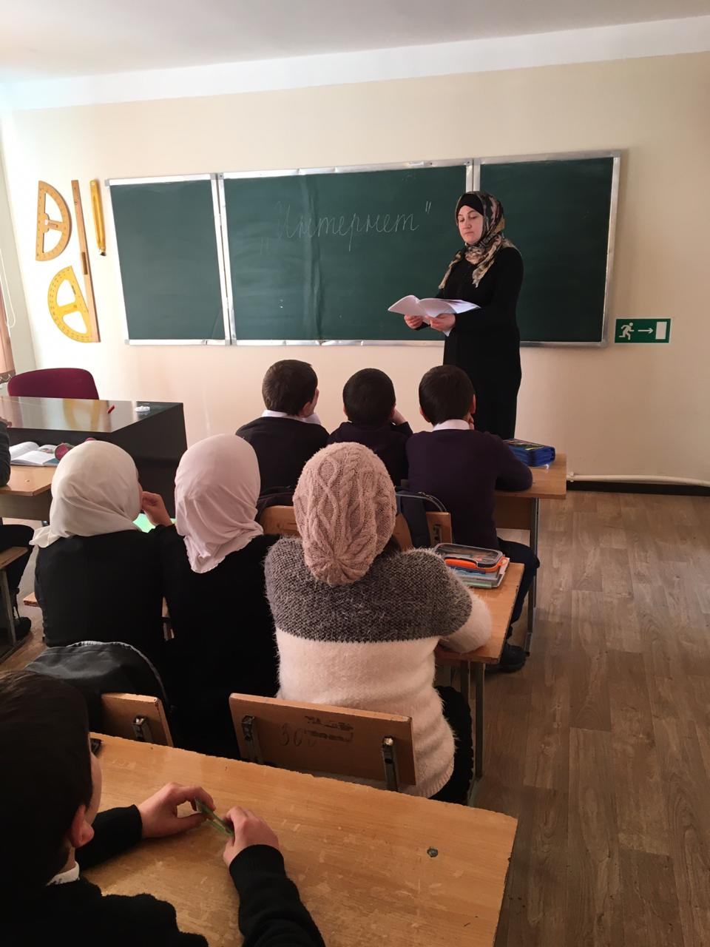

C:\Users\111\Desktop\PHOTO-2020-12-09-11-10-35.jpg